二年级上册数学解决问题100道

一.解答题(共100题，共601分)
1.舞蹈队有9人，田径队的人数是舞蹈队的7倍。田径队有多少人？
2.多少个苹果？
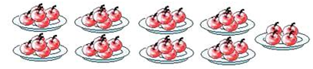
3.一块布长20米，用去6米，还剩下多少米？
4.宣传牌上画着小树，左边有4棵树，右边有6棵树，每棵树上有3个三角形，宣传牌上一共有多少个三角形？
5.有一筐苹果，吃了5个，还剩48个，原来有多少个苹果？
6.小明有14个 ，吃了6个后，和小云同样多，小云有几个？
7.商店原有96块橡皮，卖出一些后还剩46块，卖出多少块？
8.一本故事书24元，一本儿童漫画48元。买这两本书一共要花多少元钱？付款100元应找回多少元钱？
9.教室里有8行课桌，每行6张，又搬来20张，现在教室里有多少张课桌？
10.乙对甲说：“我买的这个篮球花了66元”，甲对乙说：“你的篮球比我的贵18元，猜猜我这个篮球要多少元?”，你能回答甲的问题吗？
11.一支笔5元，小亮要买7支笔，带了40元，够吗？
12.有一些桃子比30个多，比40个少，正好平均分成几份，而且分的份数和每份桃子的个数同样多，桃子有多少个?
13.小明搬砖，每次可运5块。共有25块砖，需要几次才能搬完？
14.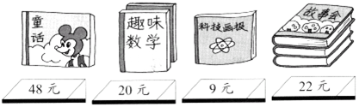
（1）小红买一本《科技画报》，她付了50元,应找给她多少钱?
（2）小华带了50元钱，可以买哪两本书?
（3）你还能提出什么问题?
15.踢毽子。
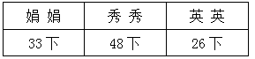
（1）娟娟和秀秀一共踢了多少下？
（2）秀秀比娟娟多踢多少下？
（3）你还能提出什么数学问题，并列式回答。
16.一共钓了多少条鱼？
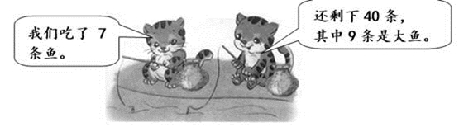
17.二年一班喜欢跑步的有15人，喜欢游泳的人数比喜欢跑步的多18人．喜欢游泳的有多少人？
18.水果店里原来有56箱苹果，卖了38箱，又运进45箱，现在水果店里有多少箱苹果？
19.购物。
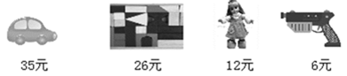
（1）大伟有60元钱，可以买哪三件玩具？
（2）一把玩具手枪比一个洋娃娃便宜多少钱？
（3）大明买一辆玩具汽车，售货员找回5元枪，大明付了多少元？
（4）小军的钱正好买一辆汽车，你猜猜，他最多有多少张10元的？
20.庆祝“五一劳动节”，学校要挂80盏彩灯，已经挂好54盏，还要挂多少盏？
21.二年级3个班在种树，二甲班种了45棵，二乙班比二甲班少种了8棵，二丙班比二甲班多种了6棵。二乙班种了多少棵？二丙班种了多少棵？
22.各买一个，共需多少钱？
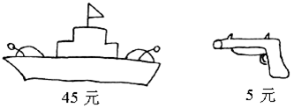
23.西岳华山位于陕西省华阴市，南峰海拔约2155米。标出2155的大致位置。
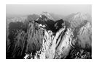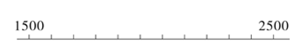
24.用一根10米长的竹竿测量井深，竹竿露出井面2米，井深多少米？
25.小巧有36张云南丽江的明信片，从中选出4张送给小亚．小巧还有多少张明信片？
26.小玲家养了25只鸡，养的鸡比鸭少5只，养的鹅比鸭多3只．小玲家养了多少只鹅？
27.冬奥会的冰壶比赛共有9个队参加，每个队4名队员，一共有多少名队员?王老师买了40瓶饮料，如果每个队员喝一瓶，还剩多少瓶?
28.小明买一个足球，付给售货员20元，找回14元，一个足球多少元？
29.一个生日蛋糕16元，一个玩具小熊25元，买这两种物品一共需要多少钱？可以怎样付钱？请你写出两种付钱方式。
30.飞机场上第一次飞走12架 ，第二次飞走6架，两次共飞走多少架？
31.食堂买进24袋大米，4袋面粉。大米的袋数是面粉的几倍？
32.如果蓝千纸鹤的数量不变，要使黄千纸鹤的数量是蓝千纸鹤的7倍，需要增加多少个黄千纸鹤？
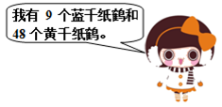
33.解答题。
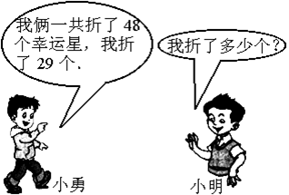
（1）小明折的幸运星有多少个？
（2）小勇比小明多折了多少个？
34.看图回答下列问题：
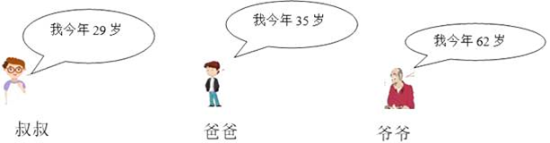
（1）爷爷比爸爸大多少岁？
（2）妈妈比爸爸小2岁，妈妈多少岁？
（3）你还能提出其他的数学问题吗？并解答。
35.妈妈买了26个苹果，9个香蕉。香蕉再增加几只，就和苹果同样多？
36.手工小组计划要做90件手工艺品,上午做了31件,下午做了36件,还要再做多少件才能完成预定的任务?
37.妹妹有76张邮票，送给弟弟25张，自己又搜集了18张，妹妹现在有邮票多少张？
38.二（1）班同学要种65棵树，已经种了7行，每行7棵，还要种多少棵？
39.老山羊身高1米，小狗比老山羊矮40厘米，算一算，小狗有多高？
40.把一根木头锯成4段，每锯一次所需要的时间为2分钟，一共需要多少分钟？
41.一批零件有90个，李师傅第一天加工了27个，第二天加工了36个，还剩下多少个？
42.挑战题。小云的爸爸今年36岁，妈妈比爸爸小4岁，妈妈比小云大28岁。小云多少岁？
43. 小明有35本书，小丽有20本书。
（1）小明比小丽少多少本书？
（2）小丽比小明多多少本书？
（3）两人一共有多少本书？
44.小猴子摘了22个桃子，每次只能拿3个，至少要走多少次才能把桃子全部运回家?
45.商店里上星期卖出圆珠笔42枝，比卖出的钢笔多24枝，卖出钢笔多少枝？卖出的圆珠笔和钢笔一共有多少枝？
46.菜店运来白菜33筐，萝卜28筐，运来的黄瓜比白菜和萝卜的筐数少17筐。运来黄瓜多少筐？
47.用20cm的短绳去量蓝绳，需要量几次？
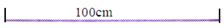
算式：
答：
48.购物。
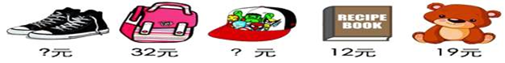
（1）一顶帽子比一个书包便宜24元，一顶帽子多少钱？
（2）一双鞋比一顶帽子贵45元，一双鞋多少钱？
（3）一个书包、一本书和一个布娃娃一共多少钱？
49.有32个，最少拿走几个，就能平均分给5个小朋友？
50.水果店有70箱苹果，卖出47箱，又运回28箱。水果店现在有苹果多少箱？
51.同学们去登山。男同学去了28人，女同学去了23人．女同学比男同学少去多少人？一共去了多少人？
52.学校田径队，男生52人，女生46人。
（1）女生比男生少多少人？
（2）田径队一共有多少人？
53.小红做一些数学题，比40道多，比50道少，而且还是8的倍数，小红做了多少道题？
54.一支蜡笔用去3厘米，还剩下7厘米，这只蜡笔原来有多长？
55.解答题。
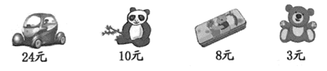
（1）买3个文具盒需要多少钱？
（2）4样东西各买一个，需要多少钱？
56.淘气有58本书，借给笑笑17本，还剩多少本？
57.一年级一班的同学排成一队做操，小红前面有16人，后面有33人，一年级一班一共有多少人?
58.草场上有58匹白马，黑马比白马多13匹，黑马有多少匹？
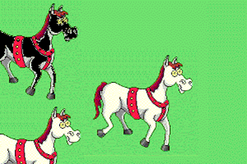
59.李老师给二（1）班的57人发跳绳，如果每人一根跳绳，还差7根，李老师有多少根跳绳？
60.三(1)班有40名同学，其中28人参加了美术小组，9人参加了英语小组(每人只能参加一个小组)。有多少人两个小组都没参加?
61.小文的身高为1米26厘米，明明站在一块高15厘米的木头上时，刚好与小文一样高。明明的身高是多少？
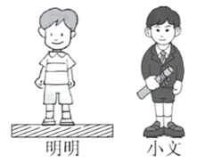
62.小红一天睡9时，她一个星期一共睡多少时?
63.这么快6周的假就过去了！一共休息了几天？
64.一双手套有2只，3双手套有多少只？
65.1件衣服需要5颗扣子，4件这样的衣服需要多少颗扣子？(用两种方法解答)
66.有一些彩色粉笔，黄粉笔比红粉笔多8 支，红粉笔比蓝粉笔多3支，黄粉笔的支数正好是红粉笔的2倍。黄粉笔、红粉笔、蓝粉笔各有多少支？
67.一本故事书4元，一本连环画7元，买5本故事书和一本连环画一共多少钱?
68.北京国家游泳中心水立方高30米，国家体育场鸟巢高69米，哪个高？高多少米？
69.解答题。
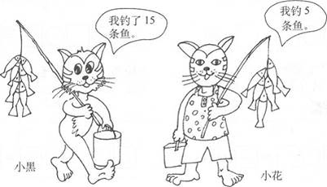
（1）小黑比小花多钓了多少条鱼?
（2）两只小猫一共钓了多少条鱼?
70.爸爸买了一些香蕉，吃了7个后还剩45个，爸爸一共买了多少个香蕉？
71.操场上有15人踢球，跳绳的比踢球的多8人。跳绳的人有多少人？
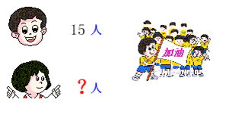
72.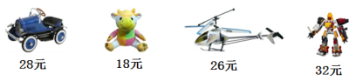
（1）明明买了一个玩具飞机和一个机器人，一共花了多少元钱？
（2）欢欢拿了50元钱，她可能买了哪两件玩具？
73.甲、乙、丙三人各有一些连环画，甲给乙3本，乙给丙5本后，乙、丙两人书的本数同样多，乙原来比丙多多少本？
74.妈妈生日那天，小洋用自己的零花钱给妈妈买了7枝百合花，每枝8元。一共花了多少钱？
75.一本故事书，王柳每天看12页，许晓每天看10页，6天后，王柳比许晓多看多少页?
76.小青蛙甲一跳从0跳到了7刻度，小青蛙乙一跳从2跳到了8刻度，谁跳的比较远？
77.一辆公交车上原来有24人，经过某一站台时下车9人，又上来11人。现在这辆公交车上有多少人？
78.做一套衣服要用布3米，做8套这样的衣服一共要用布多少米？
以上内容仅为本文档的试下载部分，为可阅读页数的一半内容。如要下载或阅读全文，请访问：https://d.book118.com/408135013040006030

